云城管发〔2022〕60号

云阳县城市管理局
关于印发云阳县水电气等市政接入工程
并联审批实施细则（试行）的通知

县经济信息委、县公安局、县规划自然资源局、县住房城乡建委、县交通局，水利水电公司、国网云阳供电分公司、天然气公司：
为持续推进优化营商环境，切实开展营商环境创新试点工作，提高云阳县水电气等市政外线接入工程政府行政审批效率，现将《云阳县水电气等市政接入工程并联审批实施细则（试行）》印发给你们，请认真贯彻执行。

云阳县城市管理局
2022年6月13日

云阳县水电气等市政外线接入工程
并联审批实施细则（试行）

为贯彻落实党中央、国务院关于深化“放管服”和优化营商环境的总体部署，持续推进优化营商环境，切实开展营商环境创新试点工作，提高水电气等市政外线接入工程政府行政审批效率，根据《关于印发重庆市营商环境创新试点实施方案的通知》（渝府发〔2022〕2号）和《关于印发重庆市水电气等市政接入工程并联审批实施细则（试行）的通知》（渝城管发〔2022〕8号）等文件，制定本实施细则。
一、实施范围
（一）供水适用范围。全县范围内城市供水接入外线项目（建筑红线内相关工作另行规定）。
（二）供电适用范围。全县范围内电压等级为10千伏及以下的电力接入外线项目。
（三）供气适用范围。全县范围内城镇工商用户、城镇新建居民小区管道燃气接入外线项目。
二、并联审批事项
（一）建设工程（含临时建设）规划许可证核发；
（二）市政设施建设类审批；
（三）工程建设涉及绿地、树木审批（不含永久占绿、迁移古树名木及古树后备资源）；
（四）涉及跨越、穿越公路及在公路用地范围内架设、埋设管线、电缆等设施，或者利用公路桥梁、公路隧道、涵洞铺设电缆等设施许可（不含穿越铁路、高速公路）。
三、并联审批责任部门及分工
（一）规划自然资源部门负责办理建设工程（含临时建设）规划许可证核发。
（二）城市管理部门负责办理市政设施建设类审批、工程建设涉及绿地、树木审批（不含永久占绿、迁移古树名木及古树后备资源）。
（三）交通部门负责办理涉及跨越、穿越公路及在公路用地范围内架设、埋设管线、电缆等设施，或者利用公路桥梁、公路隧道、涵洞铺设电缆等设施许可（不含穿越铁路、高速公路）。
四、审批时限
（一）建设工程（含临时建设）规划许可证核发。规划自然资源部门办理DN200及以上城市供水接入外线工程的建设工程规划许可证，应当在正式受理申请后5个工作日内完成审批，情况复杂的不超过10个工作日。
规划自然资源部门办理10千伏供电的非居民用户外线工程的建设工程规划许可手续，应当在正式受理申请后4个工作日内完成审批，情况复杂的不超过10个工作日。
规划自然资源部门办理外线燃气工程（含配套设施设备）建设工程的规划许可手续，应当在正式受理申请后5个工作日内完成审批，情况复杂的不超过10个工作日。
（二）市政设施建设类审批、工程建设涉及绿地、树木审批（不含永久占绿、迁移古树名木及古树后备资源）。城市管理部门办理占道、占绿手续，对申请材料中的建设工程规划许可证采取容缺受理方式，先予受理并进行审查，在收到建设工程规划许可证2个工作日内出具意见书，总用时不超过5个工作日。
（三）交通管理部门办理跨越、穿越公路手续，应当在正式受理申请后6个工作日内作出行政许可决定。
五、特殊情形
（一）管径小于 DN200 至用户水表前的供水接入外线工程、低压电力用户用电接入外线工程不再办理建设工程规划许可证手续。
（二）管径小于 DN200 至用户水表前的供水接入外线工程免于办理占道、占绿手续手续，低压电力用户用电接入外线工程办理占道、占绿手续采取告知承诺制。
（一）管径小于 DN200 至用户水表前的供水接入外线工程利用已有通道（不破坏公路结构）办理跨越、穿越公路手续采取告知承诺制。
六、审批流程
（一）申请与受理
1.申请人在行政审批并联办理专区在线提交申请或在窗口送交申请材料（或告知承诺书）。
2.城市管理部门负责对申请材料（或告知承诺书）进行初审。符合要求的，将申请材料在线传送给各审批事项办理单位。需补齐补正申请材料（或告知承诺书）的，应当向申请人一次性告知需要补正的内容。
（二）审查与决定
各审批事项办理单位按照行政许可规范要求和内部工作流程办理行政审批事项，并在承诺时限内作出准予许可或不予许可的决定。不予许可的应当注明不予许可的理由。
（三）通知与送达
城市管理部门将各审批事项的结果文件汇总后通知申请人在线下载或到窗口领取，申请人要求提供邮寄服务的应当提供邮寄服务。
七、其它规定
(一)免于办理行政审批手续和采取告知承诺方式办理的项目，乡（镇）人民政府或街道办事处、行业主管部门应当对项目实施情况加强巡查监管。城建档案管理机构应当按照建设工程竣工联合验收的规定对工程档案进行验收。建设单位将管线信息纳入行业主管部门的专业管线信息系统和城市管线综合管理信息系统。
(二)满足告知承诺条件的项目，申请人可自主选择是否采取告知承诺方式申请行政审批。如申请人未选择告知承诺方式，按原审批方式进行审批。
(三)容缺受理的申请材料，由并联审批部门通过行政审批并联办理专区在线调阅，不再由申请人提供。
(四)免于办理行政审批手续和采取告知承诺方式办理的项目涉及设施占用、开挖的，申请人应当在施工前将设计、施工等材料告知相应的行业主管部门，并将开挖破坏的相关设施按原功能、原标准恢复，行业主管部门应当加强事中事后监管；涉及收费的项目仍按法律法规规定执行，政府另有规定的除外。
(五)申请人在行政审批过程中按要求调整了图纸等关键性材料的，应当同时报送其它审批部门，保证审批材料一致性。
本实施细则自印发之日起试行。此前各部门已受理、未办结的行政审批事项，仍按原方式执行。
附件：云阳县水电气等市政接入工程并联审批流程图

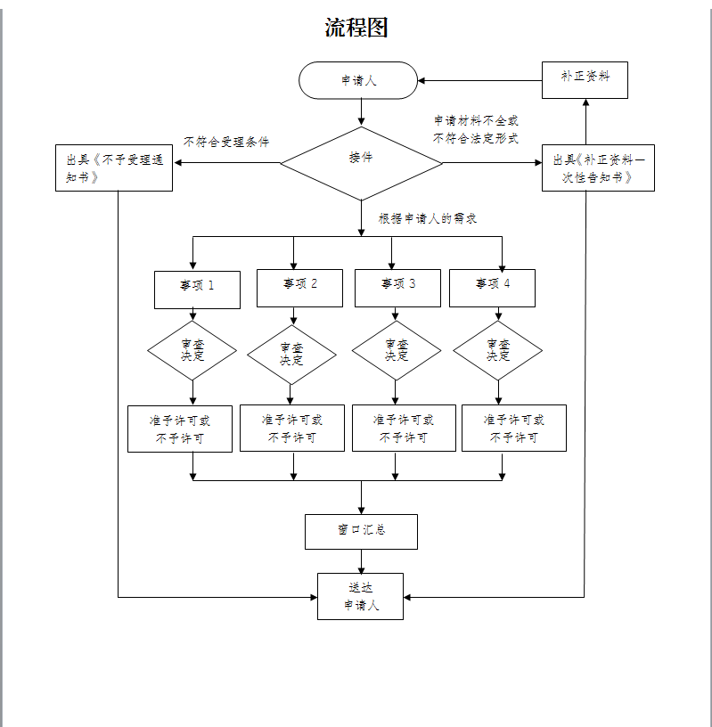
附件：

云阳县城市管理局办公室 2022年6月13日印发

